**FINANCIAL SERVICES**

**Sumário**

1. Introdução 03

1.1 Questões Q (Kíu) 03

2. Storytelling 04

3. Visão geral dos gráficos 05

4. Informações dataset13

**CONTENTS**

1. Introduction.......03

1.1 “Q” Demonstration....03

1. Storytelling......04
2. Graph Overview....05
3. Dataset Information........13

**Introdução**

Elaboramos uma análise que lista 50 empresas que tiveram o maior valor de MarketCap da bolsa de valores dos Estado Unidos. O MarketCap é um indicador-chave de desempenho utilizado para avaliar o valor total do patrimônio líquido de uma empresa, exploraremos as cinquenta maiores empresas por esse indicador para compreender melhor o cenário corporativo americano.

Extraímos informações como preço de abertura, fechamento, qual setor a empresa pertence, qual foi o valor máximo e mínimo que uma determinada empresa alcançou por dia. O foco da análise é acompanhar o comportamento financeiro das empresas no período de 03/2018 a 01/2024.

Introduction

We have conducted an analysis of the top fifty companies with the highest market capitalization (MarketCap) in the USA Stock Market. Market capitalization is a key-value indicator used to evaluate company's equity. Our analysis focuses on these fifty companies and uses the market cap indicator to gain a better understanding of the American corporate landscape.

Our analysis spans the financial performance of these fifty companies from March 2018 to January 2024. In order to have a more accurate analysis we have extracted key data points, such as opening and closing prices, the company's sector, and the highest and lowest prices reached during the day.

**Demonstrativo Kíu**

**Q Demonstration**

“Q” is a tool within QuickSight that enables interactive questioning on the dashboard, allowing users to ask questions and receive answers based on the data in the analysis.

Utilizando a ferramenta Kiu, disponível no quicksight, é possível realizar perguntas no dashboards de forma interativa. A ferramenta consegue buscar resposta com base nos dados presente na análise.

Tested Question Templates:

Segue modelos de perguntas testados;

1. How many distinct companies are there in each sector?
2. How many unique companies by industry?
3. Which companies have the lowest closing prices?
4. Which company has the highest close price?
5. Total volume by sector

**Storytteling:**

Quando o assunto é o cenário financeiro global, a Bolsa de Valores se destaca, sendo como um epicentro no mercado financeiro, empresas e investidores interagem em uma grande rede de negociações diariamente em tempo real, há uma diversidade de ações, na qual os valores podem variar de centavos a milhar definida por movimentos e tendências de mercado.

Pensando nesse cenário, onde os dados estão alterando diariamente, decidimos analisar o comportamento financeiro das 50 principais empresas com maior marketcap, sendo intuitivo para todo o público, seja ele experiente ou iniciante no assunto, permitindo acompanhar altos e baixos das corporações escolhendo a companhia específica ou setor.

*STORYTELLING:*

The Stock Exchange stands out as the epicenter of the financial market when it comes to the global financial landscape. Companies and investors interact in a vast network of daily real-time transactions. There is a diversity of stocks with values ranging from cents to thousands, determined by market movements and trends.

Considering this dynamic scenario, where data is changing daily, we decided to analyze the financial behavior of the fifty top companies with the highest market capitalization. This analysis is intuitive and allows everyone, whether experienced or beginners in the field, to track the highs and lows of corporations by choosing a specific company or sector.

**Visão geral dos gráficos**

**Charts’ Overview**

1. Tabela de Empresas:

Company Table:

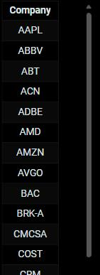 This table filters subsequent dashboard views. It displays the names of fifty companies listed on the American Stock Exchange and allows individual or group selection for a more detailed analysis.

Insight: This feature works as an interactive tool for users to filter information of a specific company and track which companies are available for analysis.

**Os filtros disponíveis incluem:**

**The available filters include:**

Filter by Sector, which allows an user to visualize companies based on the their industry.

Insight: To work as an interactive feature. It allows users to filter sector information, enabling them to track which companies belong to each sector and observe their development over time.

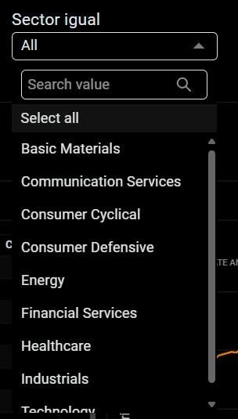

**Filtro por setor,** que permite a visualização das empresas de acordo com seu setor de atuação.

**Insight:** Servir como uma funcionalidade interativa para o usuário filtrar informações dos setores, sendo possível acompanhar quais empresas fazem parte e como se desenvolveram ao logo do tempo.

**Filter by Date:**

This graph is dynamically updated according to the filters.

**Insight**: It’s an interactive feature that users can choose the time period they wish to visualize.

**Filtro por Data:**

O gráfico é atualizado dinamicamente de acordo com os filtros.

**Insight:** Servir como uma funcionalidade interativa para o usuário escolher qual período deseja visualizar.

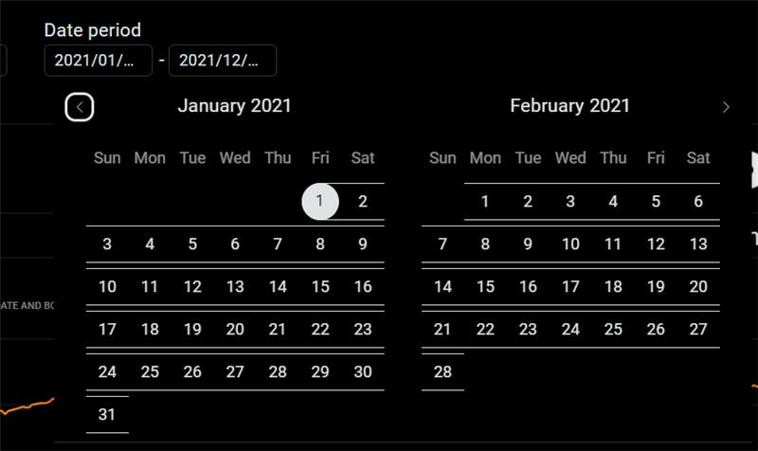

1. **Gráfico de Linhas: Variação Diária do Preço de Fechamento**  
   **Line Graph: Daily Closing Price Variation**  
    Este gráfico exibe a variação diária do preço de fechamento das ações das empresas selecionadas.

This graph shows the daily variation in the closing prices of selected companies stock.

Principais funcionalidades incluem:

Included key features:

Filter by Sector and Date: This graph is dynamically updated based on applied filters chosen by the user.

Individual Selection: Clicking on a company on the left table displays the specific variation for that company in the graph. The user can also click on the companies on the right to visualize a highlighted interactive display as the one showned below.

**Filtro por Setor e Data**: O gráfico é atualizado dinamicamente de acordo com os filtros.  
Seleção Individual: Ao clicar em uma empresa na tabela da esquerda, o gráfico mostra a variação específica dessa empresa. No próprio gráfico ao clicar nas companhias a direita, também é possível visualizar a interação em destaque.

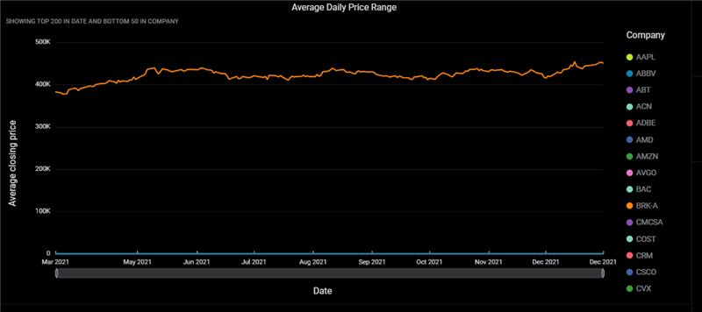

**Insight:** To monitor daily closing prices variation of stocks, either by individual company or grouped by sectors. These significant daily fluctuations underscore the volatility of these major companies and carry important implications for both short and long-term investors.

Acompanhar a variação do preço de fechamento diário das ações, seja por empresa individualmente ou agrupadas por setores. Essas flutuações diárias significativas destacam a volatilidade dessas grandes empresas e têm implicações importantes para investidores de curto e longo prazo.

**3. Gráfico de Colunas: Variação Diária do Volume de Transações:**

**Line Chart: Daily Transaction Volume Variation:**

Este gráfico apresenta a variação diária do volume de transações das ações das empresas selecionadas.

This chart presents the daily variation in transaction volume of selected company stocks.

Included Features:

Funcionalidades incluem:  
 Filtro Sincronizado: Atualiza-se dinamicamente conforme os filtros aplicados no gráfico de linhas.

Synchronized Filter: It dynamically updates according to the filters that are applied in the line chart.

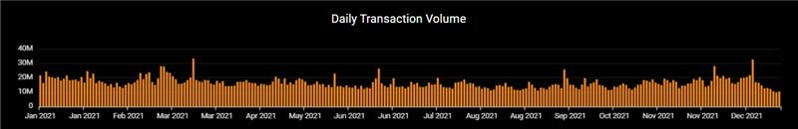

**Insight:** It indicates market interest in the selected company’s stocks. A sudden increase in volume may suggest a higher volatility period. This could be associeated with unexpected events or significant announcements that impact stock prices.

Indica o interesse do mercado nas ações da empresa, e o aumento repentino no volume pode indicar um período de maior volatilidade. Isso pode ser associado a eventos inesperados ou anúncios importantes que afetam o preço das ações.

**4. Gráfico de Barras: Distribuição por Setor:**

4. Vertical Bar Chart: Sector Distribution:

It displays how the companies are distributed by industry sector. This chart is unnafected by filters, however it provides an overview of how the market is composed.   
 Exibe a distribuição das empresas por setor de atuação. Não é afetado por filtros e oferece uma visão geral da composição do mercado.

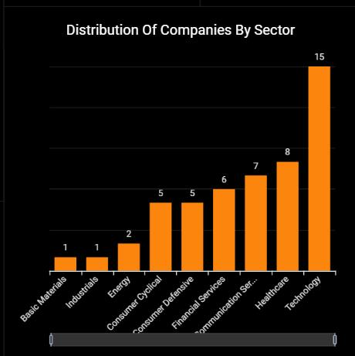

**Insight:** Tracking the distribution of the top fifty companies across sectors reveals an uneven distribution. Based on the chart, the Technology sector had the highest number of companies with fifteen, followed by Health sector with eight companies and the Communication Services with seven companies. On the other hand, Basic Materials and Industrials had one company each, while the Energy sector had only two companies. This concentration suggests that market trends are heavily influenced by the economic conditions of the dominant sectors, namely Technology, Health and Communication.

Acompanhar como foi a distribuição das 50 empresas por setores, mostrando uma distribuição desigual entre os setores. De acordo com o gráfico, o setor de tecnologia liderou, com 15 empresas, seguido pelo setor de Saúde, que teve 8 representantes. O gráfico também apontou 7 empresas no setor de Serviços de Comunicação. Em contraste, materiais básicos e Industriais tinham apenas uma empresa cada, enquanto o setor de Energia contava com 2. Essa concentração indica que as tendências de mercado estão fortemente vinculadas às condições econômicas dos setores predominantes, nomeadamente tecnologia, saúde e Comunicação.

**5. KPIs (Indicadores-Chave de Desempenho):**

**KPIs (Key Performance Indicators):**

Beta: It measures the relative volatility of a stock compared to the market. (A beta of one indicates the stock has same volatility as the market. A beta above one indicates higher volatility, while below one indicates lower volatility.

**Beta da Empresa**: Mede a volatilidade relativa de uma ação em comparação com o mercado. (Um beta de 1 significa que a ação tem a mesma volatilidade que o mercado. Um beta acima de 1 indica maior volatilidade e abaixo de 1 indica menor volatilidade).

**Preço Mais Baixo (Low)**: Valor mais baixo do preço da ação no período. Ou valor da ação mais barata, quando filtrado por setor.

**Lowest Price:** It indicates the lowest stock price in a particular period, or the cheapest stock when filtered by sector.

**Preço Mais Alto (High):** Valor mais alto do preço da ação. Ou valor da ação mais cara, quando filtrado por setor.

**Highest Price:** It indicates the highest price of a stock, or the most expensive stock when the sector filter is being used.

Opening Average: It displays the average of stock opening values in a particular period.  
 **Média de Abertura:** Média dos valores de abertura das ações naquele período.

Closing Average: It refers to the average of stock closing values in a particular period.   
 Média de Fechamento: Média dos valores de fechamento das ações naquele período.

Todos os KPIs são atualizados conforme os filtros aplicados na tabela de empresas e nos filtros de datas e setores.

All KPIs are updated based on the filters applied in the companies’ table and the date and sector filters.

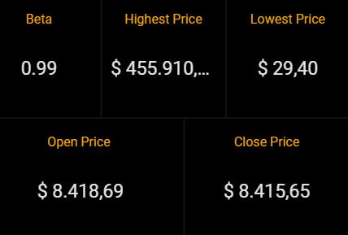  
  
 **Insight:** Highlighting important stocks metrics.

Destacar métricas importantes

**6. Gráfico de Barras Horizontal: Volume Total de Transações:**

**Horizontal Bar Chart: Total Transaction Volume:**

This chart displays the sum of transaction volumes for each company over a specific period. The sector and date filters affect this chart when applied.

Este gráfico mostra a soma do volume de transações para cada empresa em um determinado período de tempo. Sofre os efeitos dos filtros de setores e datas.

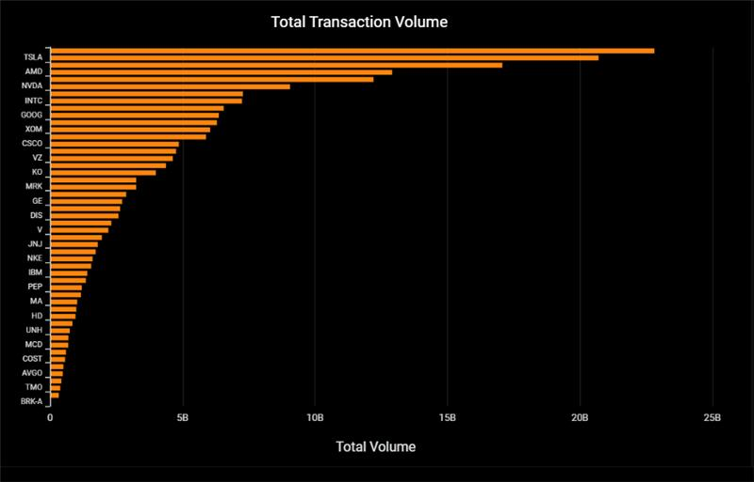

**Insight:** This metric can help track the total volume of stock transactions within the selected sector during the period from 2018 to 2024.

Acompanhar a totalidade de volume de ações das empresas presentes no setor selecionado, dentro do período de 2018 a 2024.

**7. Mapa de Localização das Empresas:**  
**Company Location Map:**

This map displays the geographical location of the selected companies’s headquarters. When the sector filter is applied it affects the map.  
 Exibe a localização geográfica da sede das empresas selecionadas. Sofre os efeitos do filtro de setores.

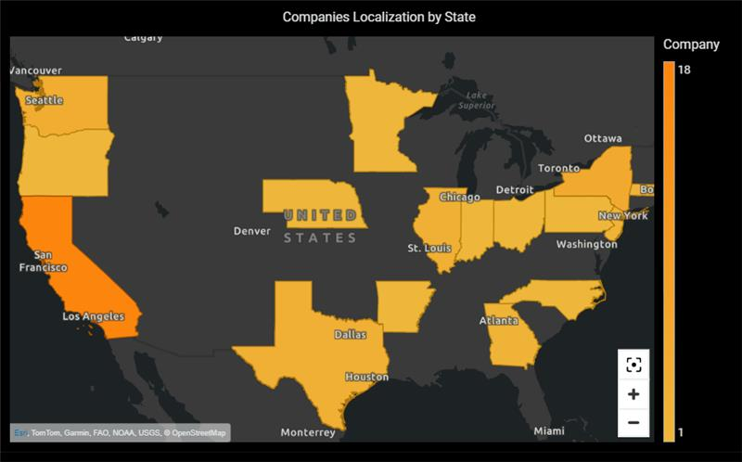

**Insight:** It is used to see the company’s geographical location.

Visualizar localização da companhia

**Informações do dataset**

**Dataset information:**

- Number of Columns: 15

- Number of Rows: 65.254

- Data Type: string, integer, data, float

- Data Source: API Financial Modeling Pre, Yahoo Finance

- Last Update: 03/04/2024

- Número de colunas: 15

- Número de linhas: 65.254

- Tipo de dados: string, inteiro, data , float

- Fonte de dados: API Financial Modeling Pre, Yahoo Finance

## - Ultima modificação: 04/04/2024